中考数学模型训练——隐圆模型（原卷版）
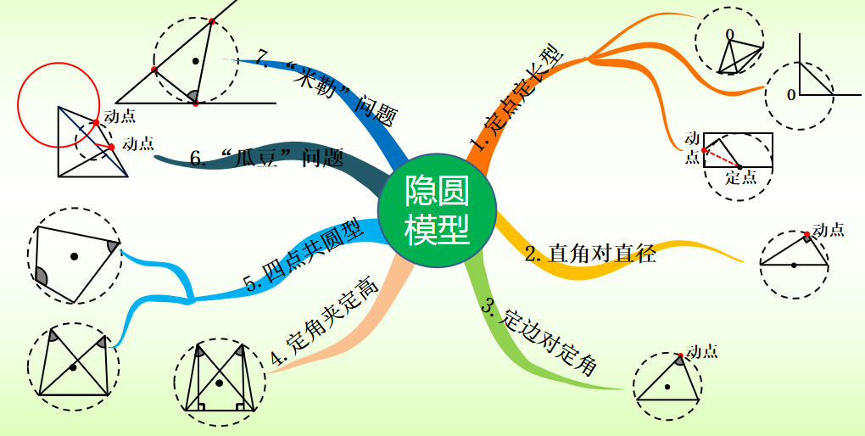
一、定点定长辅助圆模型
1． 如图所示，在△ABC中，∠BAC=90°，AB=AC=5，点D在AC 上，且AD=2，E 是AB 上的动点，连结DE，F，G分别是BC，DE的中点，连结AG，FG，当AG=FG时，线段DE 的长为（ ）
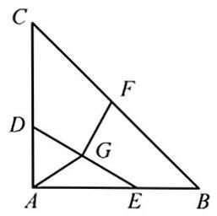
A．$\sqrt{13}$ B．$\frac{5\sqrt{2}}{2}$ C．$\frac{\sqrt{41}}{2}$ D．4
2．如图，△ACB中，CA＝CB＝4，∠ACB＝90°，点P为CA上的动点，连BP，过点A作AM⊥BP于M．当点P从点C运动到点A时，线段BM的中点N运动的路径长为（ ）
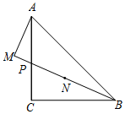
A．$\frac{\sqrt{2}}{2}$π B．$\sqrt{2}$π C．$\sqrt{3}$π D．2π
3．（2024九上·长沙期中）如图，矩形$ABCD$中，$AB=2$，$AD=2\sqrt{3}$，动点P从点A出发向终点D运动，连接$BP$，并过点C作$CH⊥BP$，垂足为H．有下列说法：
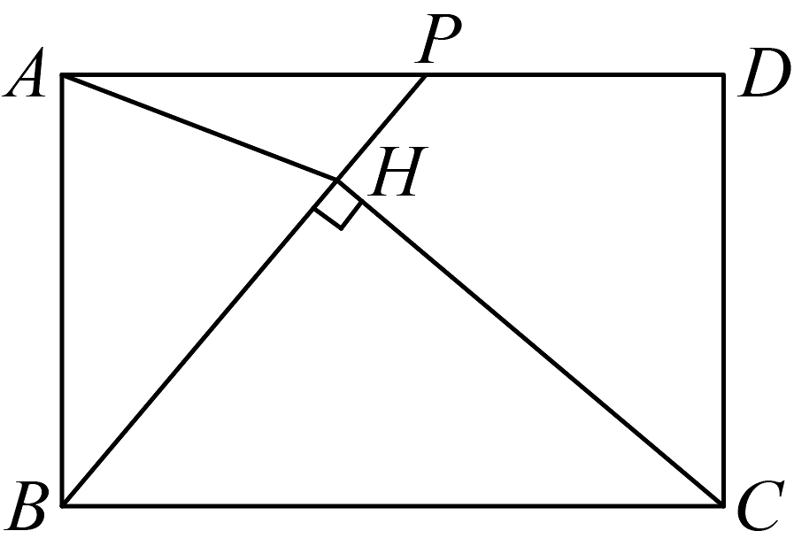
①$AH$的最小值为$\sqrt{7}-\sqrt{3}$；
②在运动过程中，$BP$扫过的面积始终等于$CH$扫过的面积；
③在运动过程中，点H的运动路径的长为$\frac{2}{3}\sqrt{3}π$．
其中正确的有（ ）
A．①② B．①③ C．①②③ D．②③
4．如图， 在边长为 2 的菱形 $ABCD$ 中， $∠A={60}^{∘}，M$ 是 $AD$ 边的中点， $N$ 是 $AB$ 边上的一个动点， 将 $△AMN$沿 $MN$ 所在直线翻折得到 $△A^{'}MN$， 连结 $A^{'}C$， 则 $A^{'}C$ 长度的最小值是（ ）
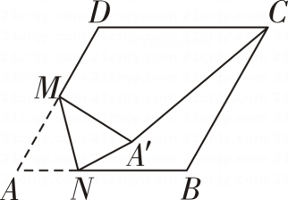
A．$3\sqrt{2}-1$ B．$2\sqrt{3}-1$ C．$\sqrt{5}-1$ D．$\sqrt{7}-1$
5．如图， 在 Rt $△ABC$ 中， $∠C={90}^{∘}，AC=6，BC=8$， 点 $F$ 在边 $AC$ 上， 并且 $CF=2$， 点 $E$ 为边 $BC$ 上的动点， 将 $△CEF$ 沿直线 $EF$ 翻折， 点 $C$ 落在点 $P$ 处， 则点 $P$ 到边 $AB$ 距离的最小值是（ ）
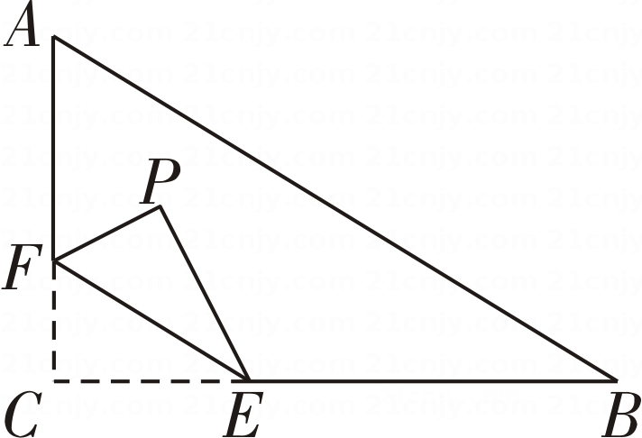
A．1.5 B．1.2 C．2.4 D．以上都不对
二、定角定弦辅助圆模型
6． 如图，在正方形ABCD中，AB=4，E，F分别是CD，BC边上的动点，且始终满足 DE=CF，DF 与 AE 相交于点 G.以AG为斜边在AG下方作等腰直角三角形 AHG，使得∠AHG=90°，连结BH，则BH的最小值为 ( )
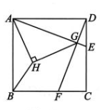
A．$2\sqrt{5}-2$ B．$2\sqrt{5}+2$ C．$\sqrt{10}-\sqrt{2}$ D．$\sqrt{10}+\sqrt{2}$
7．（2025九上·上城开学考）如图，AB是半圆O的直径，AB＝5cm，AC＝4cm．D是弧BC上的一个动点（含端点B，不含端点C），连接AD，过点C作CE⊥AD于E，连接BE，在点D移动的过程中，BE的取值范围是（ ）
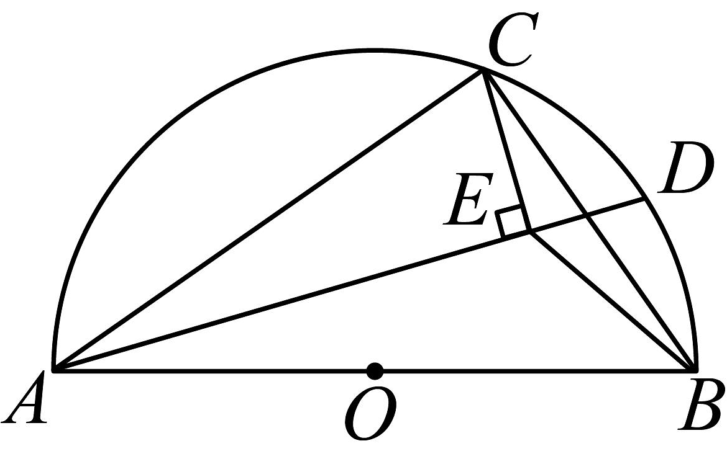
A．$\sqrt{13}-2<BE≤\frac{9}{5}$ B．$\sqrt{13}-2≤BE<3$
C．$\frac{9}{5}≤BE<3$ D．$\sqrt{13}-\frac{9}{5}≤BE<3$
8．如图，在矩形ABCD中， $AB=4,BC=6,$点E 是矩形内部一点，且 $AE⊥BE,$，则线段CE 的最小值为 ( )
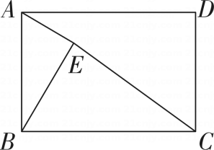
A．$\frac{3}{2}$ B．$2\sqrt{10}-2$ C．$2\sqrt{13}-2$ D．4
9．如图，在边长为6的等边$△ABC$中，点E在边$AC$上自A向C运动，点F在边$CB$上自C向B运动，且运动速度相同，连接$BE,AF$交于点P，连接$CP$，在运动过程中，点P的运动路径长为（ ）
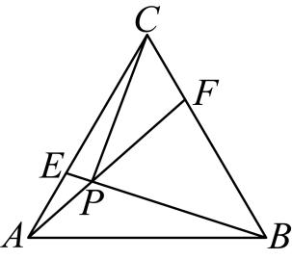
A．$\frac{4\sqrt{3}π}{3}$ B．$\frac{4π}{3}$ C．$3\sqrt{3}$ D．$\frac{π}{2}$
10．（2025九下·南山期中）如图，已知$A$，$B$两点的坐标分别为$(8,0)$，$(0,8)$，点$C$，$F$分别是直线$x=-5$和$x$轴上的动点，$CF=10$，点$D$是线段$CF$的中点，连接$AD$交$y$轴于点$E$，当$△ABE$面积取得最小值时，$sin∠OAD$的值是（ ）
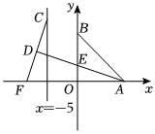
A．$\frac{8}{17}$ B．$\frac{12}{13}$ C．$\frac{4\sqrt{2}}{13}$ D．$\frac{5}{13}$
三、定角定高辅助圆模型

11．真实问题情境
（1）【问题提出】
如图①，直线m∥n，m，n之间的距离为12，点 P 在直线m上，点 E，F在直线n上，若∠EPF=45°，求EF 的最小值；
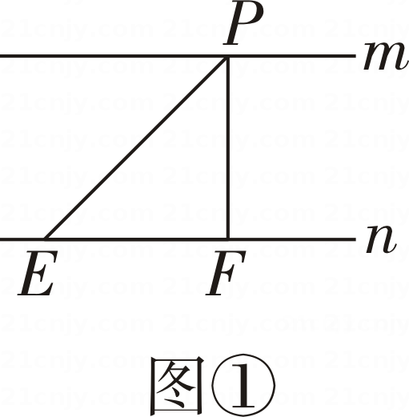
（2）【问题解决】
如图②，四边形ABCD 为某运动场馆外的广场草坪设计示意图.在四边形 ABCD中， $ADBC,AD=\frac{1}{3}BC,$AD 与 BC 之间的距离为12米，且∠A+∠D=240°.已知种植草坪的成本为每平方米20元.为了节省费用，四边形 ABCD 的面积是否存在最小值?若存在，求出此时四边形ABCD 面积的最小值，并预估此种情况下种植草坪的成本(成本的计算结果保留整数)；若不存在，请说明理由.(参考数据： $\sqrt{3}≈1.73)$
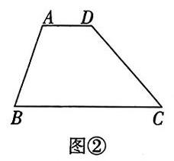
12． 如图，在▱ABCD中，AD 与BC之间的距离为2，点 E 是AD边上一点，且∠BEC=45°，则线段 BC 的最小值为 .
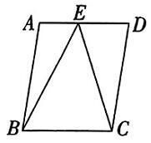
13．如图，在平面直角坐标系中，A(4，0)，OB=AB，∠ABO=90°，点 M，N 在OA 上运动，且∠MBN=30°，则 MN的最小值为 .
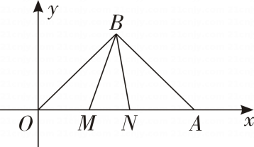
14．（2023·电白模拟）如图，在Rt△ABC，∠ACB＝90°，E为AC边上的任意一点，把△BCE沿BE折叠，得到△BFE，连接AF．若BC＝6，AC＝8，则AF的最小值为 ．
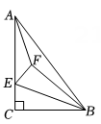
15．在 $ABC$中， $AD⊥BC$交BC于点D.
（1）如图①，若 $∠BAC=90^{∘},AD=10,$，则BC 的最小值为 ；
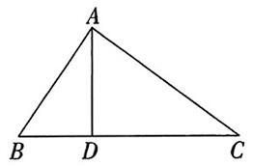图①
（2）如图②，若 $∠BAC=60^{∘},AD=4,$则△ABC 面积的最小值为 .
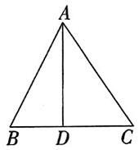图②
四、最大张角辅助圆模型

16．如图，⊙O的半径为2，弦AB的长为2$\sqrt{3}$，点C是优弧AB上的一动点，BD⊥BC交直线AC于点D，当点C从△ABC面积最大时运动到BC最长时，点D所经过的路径长为 ．
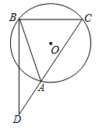
17．（2025·南山模拟）
（1）【问题情境】
如图1，圆与大正方形的各边都相切，小正方形是圆的内接正方形，那么大正方形面积是小正方形面积的几倍？小昕将小正方形绕圆心旋转$45^{°}$（如图2），这时候就容易发现大正方形面积是小正方形面积的 ▲ 倍．由此可见，图形变化是解决问题的有效策略：
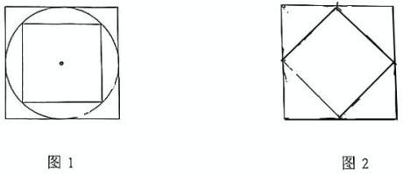
（2）【操作实践】
如图3，图①是一个对角线互相垂直的四边形，四边$a、b、c、d$之间存在某种数量关系．小昕按所示步骤进行操作，并将最终图形抽像成图4．请你结合整个变化过程，直接写出图4中以矩形内一点$P$为端点的四条线段之间的数量关系；
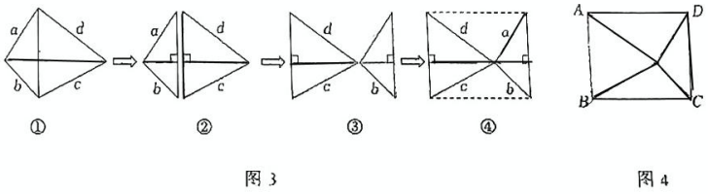
（3）【探究应用】
如图5，在图3中“④”的基础上，小昕将$△PDC$绕点$P$逆时针旋转，他发现旋转过程中$∠DAP$存在最大值．若$PE=8,PF=5$，当$∠DAP$最大时，求AD的长；
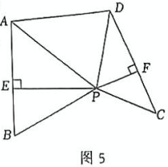
（4）如图6，在RtABC中，$∠C=90^{°}$，点D、E分别在边AC和BC上，连接DE、AE、BD．若$AC+CD=5,BC+CE=8$，求$AE+BD$的最小值．
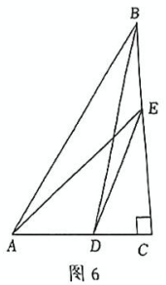
五、四点共圆模型

18．（2025九上·成都月考）如图，在正方形ABCD中，AB=4，点O是对角线AC的中点，点Q是线段OA上的动点（点Q不与点O，A重合），连接BQ，并延长交边AD于点E，过点Q作FQ⊥BQ交CD于点F，分别连接BF与EF，BF交对角线AC于点G.过点C作CH∥QF交BE于点H，连接AH.以下四个结论：①BQ=QF；②△DEF的周长为8；③GQ=AQ+CG；④线段AH的最小值为$2\sqrt{5}-2$.其中正确结论的序号有 .
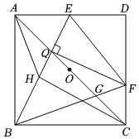
19．（2025·攀枝花） 如图，在四边形ABCD中，∠ABC＝∠ADC＝90°，对角线AC与BD相交于点O，M、N分别为AC、BD的中点，∠ACD＝15°，AC＝8，OD＝OM．以下结论错误的是（ ）
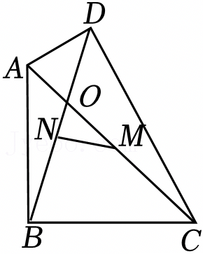
A．MN⊥BD B．MN＝2
C．$AB=4\sqrt{3}$ D．△BAD∽△COD
20．如图，点A，B，C 在⊙O上，CD⊥OA，CE⊥OB，垂足分别为 D，E，若∠DCE=40°，求∠ACB 的度数.
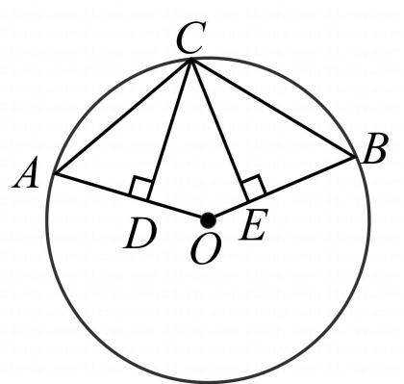
21．如图，△ABC，△EFG 均是边长为2 的等边三角形，点 D 是边BC，EF 的中点，直线 AG，FC 相交于点 M.当△EFG 绕点 D 旋转时，线段 BM 长的最小值是( ).
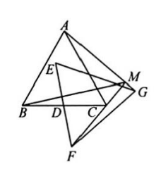
C.
A．$2-\sqrt{3}$ B．$\sqrt{3}+1$ C．$\sqrt{2}$ D．$\sqrt{3}-1$
22．（2024九上·杭州期中）探究与实践：“善思”小组开展“探究四点共圆的条件”活动，得出结论：对角互补的四边形四个顶点共圆． 该小组继续利用上述结论进行探究．
【提出问题】如图$1$， 在线段$AC$同侧有两点$B$，$D$，连接$AD$，$AB$，$BC$，$CD$， 如果$∠B=∠D$，那么$A$，$B$，$C$，$D$四点在同一个圆上．
【探究展示】如图$2$，作经过点$A$，$C$，$D$的$⊙O$，在劣弧$AC$上取一点$E$（不与$A$，$C$重合），连接$AE$，$CE$，
则$∠AEC+∠D=180°$（依据$1$）
∵$∠B=∠D$，
∴$∠AEC+∠B=180°$，
∴点$A$，$B$，$C$，$E$四点在同一个圆上（对角互补的四边形四个顶点共圆）
∴点$B$，$D$都在点$A$，$C$，$E$所确定的$⊙O$上（依据$2$）
∴点$A$，$B$，$C$，$E$四点在同一个圆上；
【反思归纳】
$①$圆内接四边形对角互补；
$②$对角互补的四边形四个顶点共圆；
$③$过不在同一直线上的三个点有且只有一个圆；
$④$同圆中，同弧所对的圆周角相等；
（$1$）上述探究过程中的“依据$1$”、“依据$2$”分别是指什么？依据$1$： ；依据$2$： ．（从框内选一个选项，直接填序号）
（$2$） 如图$3$，在四边形$ABCD$中，$∠1=∠2=70°$，$∠3=45°$，则$∠4$的度数为 ；
【拓展探究】
（$3$）如图4， 已知$△ABC$是等腰三角形，$AB=AC$，点$D$在$BC$上（不与$BC$的中点重合），连接$AD$．作点$C$关于$AD$的对称点$E$，连接$EB$并延长交$AD$的延长线于$F$， 连接$AE$，$DE$．
$①$求证：$A$，$D$，$B$，$E$四点共圆；
$②$若$AB=2\sqrt{2}$，$AD·AF$的值是否会发生变化，若不变化，求出其值；若变化，请说明理由．
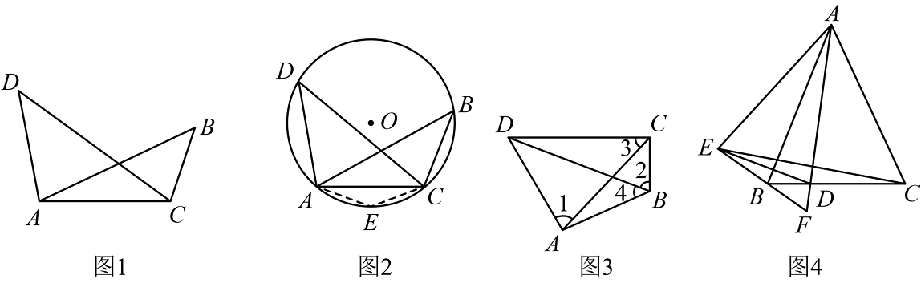

中考数学隐圆问题综合练习
一、选择题
1．（2025·攀枝花） 如图，在四边形ABCD中，∠ABC＝∠ADC＝90°，对角线AC与BD相交于点O，M、N分别为AC、BD的中点，∠ACD＝15°，AC＝8，OD＝OM．以下结论错误的是（ ）
A．MN⊥BD B．MN＝2
C．$AB=4\sqrt{3}$ D．△BAD∽△COD
2．如图，△ABC，△EFG 均是边长为2 的等边三角形，点 D 是边BC，EF 的中点，直线 AG，FC 相交于点 M.当△EFG 绕点 D 旋转时，线段 BM 长的最小值是( ).
C.
A．$2-\sqrt{3}$ B．$\sqrt{3}+1$ C．$\sqrt{2}$ D．$\sqrt{3}-1$
3．（2025·萧山模拟）如图，E是正方形$ABCD$的边$CD$上一动点（不与C，D重合），连结$AE$，以$AE$为边作正方形$AEFG$，点M是$AF$的中点，连结$CM$．给出下列结论：①$2CM=\sqrt{2}AE$；②点B，M，D三点共线，则下列判断正确的是（ ）
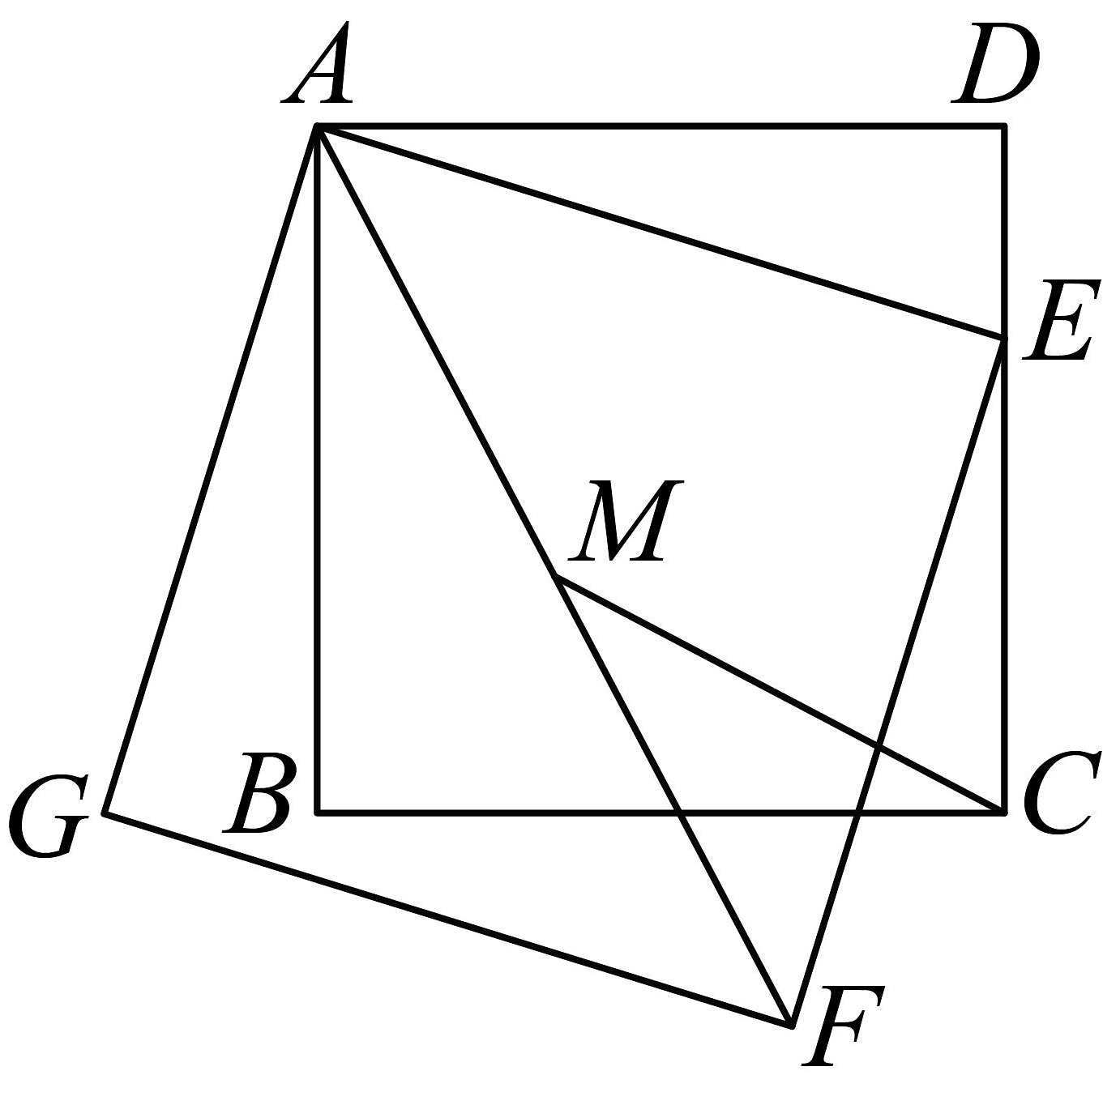
A．①，②都对 B．①，②都错 C．①对，②错 D．①错，②对
4． 如图所示，在△ABC中，∠BAC=90°，AB=AC=5，点D在AC 上，且AD=2，E 是AB 上的动点，连结DE，F，G分别是BC，DE的中点，连结AG，FG，当AG=FG时，线段DE 的长为（ ）
A．$\sqrt{13}$ B．$\frac{5\sqrt{2}}{2}$ C．$\frac{\sqrt{41}}{2}$ D．4
5． 如图，已知E，F 分别是正方形ABCD的边BC，AB的中点，AE 与DF 交于点P，则下列结论中不正确的是 （ ）
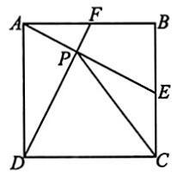
A．∠EPF=90° B．PC=PD C．AP=2PF D．∠CPD=∠CDP
6． 如图，在正方形ABCD中，AB=4，E，F分别是CD，BC边上的动点，且始终满足 DE=CF，DF 与 AE 相交于点 G.以AG为斜边在AG下方作等腰直角三角形 AHG，使得∠AHG=90°，连结BH，则BH的最小值为 ( )
A．$2\sqrt{5}-2$ B．$2\sqrt{5}+2$ C．$\sqrt{10}-\sqrt{2}$ D．$\sqrt{10}+\sqrt{2}$
7．（2025九上·上城开学考）如图，AB是半圆O的直径，AB＝5cm，AC＝4cm．D是弧BC上的一个动点（含端点B，不含端点C），连接AD，过点C作CE⊥AD于E，连接BE，在点D移动的过程中，BE的取值范围是（ ）
A．$\sqrt{13}-2<BE≤\frac{9}{5}$ B．$\sqrt{13}-2≤BE<3$
C．$\frac{9}{5}≤BE<3$ D．$\sqrt{13}-\frac{9}{5}≤BE<3$
8．（2025·连云港）如图，在$△ABC$中，$∠ACB=90^{°}$，$∠CAB=30^{°}$，AD平分$∠CAB$，$BE⊥AD$，E为垂足，则$\frac{AD}{BE}$的值为（ ）
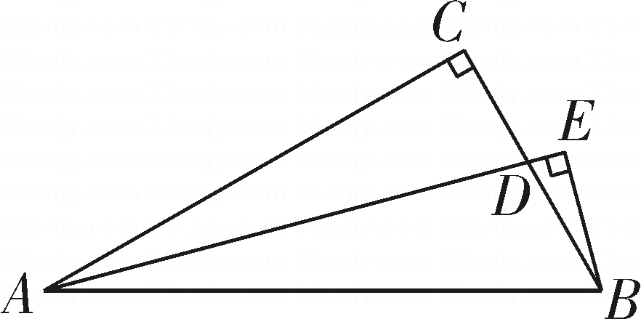
A．$2\sqrt{3}$ B．$\frac{7\sqrt{3}}{3}$ C．$\frac{5}{2}\sqrt{3}$ D．$\frac{8\sqrt{3}}{3}$
9．（2025·拱墅模拟）如图，矩形ABCD的对角线交于点O，线段EF不经过点O，且EF∥BC，EF分别与边AB，CD交于点G，H，EG=FH，连接AE.若AD=2，EF=4，点O在线段AE的垂直平分线上，则 AG·GB 是（ ）
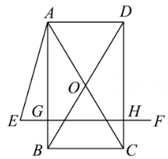
A．2 B．3 C．4 D．5
10． 如图，在△ABC中，∠ACB=90°，AC=4，BC=3，点P是AB上方一点，且∠CPB=∠A，过点 C 作 CP 的垂线，与PB 的延长线交于点Q，则CQ 的最大值为( )
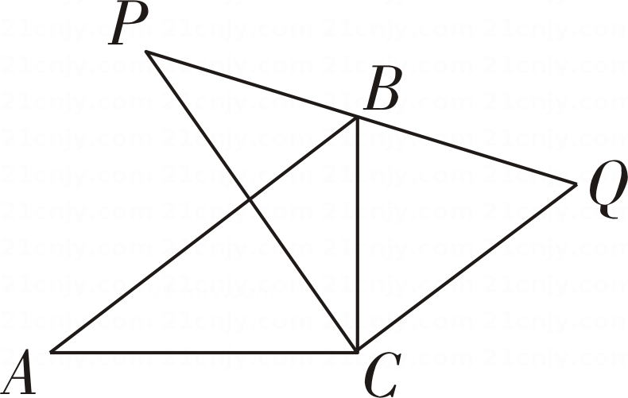
A．$\frac{5}{2}$ B．$\frac{15}{2}$ C．$\frac{5}{4}$ D．$\frac{15}{4}$
二、填空题

11．（2025九上·成都月考）如图，在正方形ABCD中，AB=4，点O是对角线AC的中点，点Q是线段OA上的动点（点Q不与点O，A重合），连接BQ，并延长交边AD于点E，过点Q作FQ⊥BQ交CD于点F，分别连接BF与EF，BF交对角线AC于点G.过点C作CH∥QF交BE于点H，连接AH.以下四个结论：①BQ=QF；②△DEF的周长为8；③GQ=AQ+CG；④线段AH的最小值为$2\sqrt{5}-2$.其中正确结论的序号有 .
12．如图，正方形ABCD 的边长为4，动点 E，F分别从点A，C同时出发，以相同的速度分别沿AB，CD 向终点B，D 移动，当点 E 到达点 B 时，运动停止.过点 B 作直线EF 的垂线BG，垂足为G，连接AG，则AG 的最小值为 .
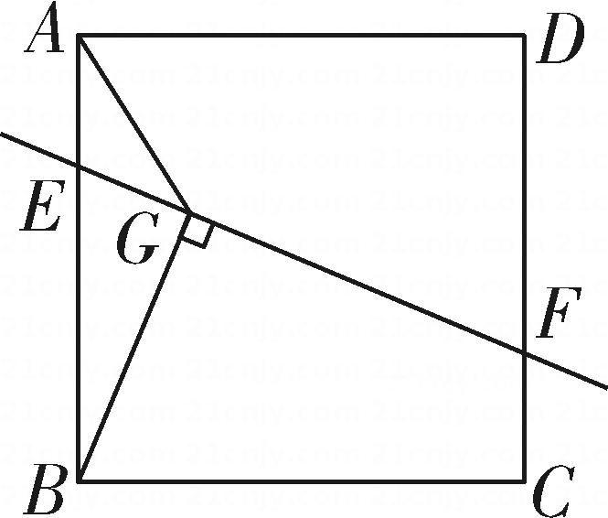
13．如图，在四边形ABCD中，∠DAB=∠ABC=90°，AD=AB=1，BC=2，点 P 为射线 DA 上的一动点，过B，D，P 三点的圆交PC 于点Q，则 DQ的最小值为 .
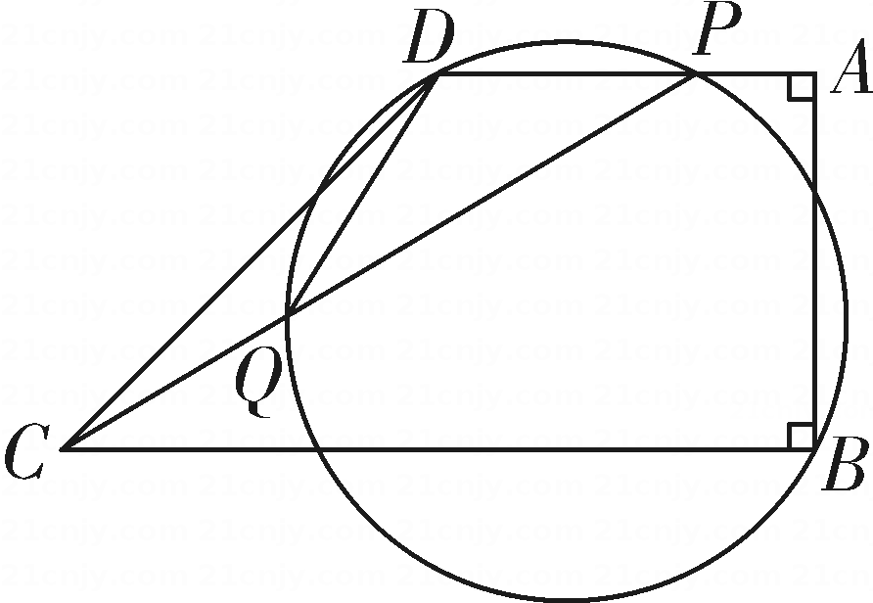
14．如图，AB 是⊙O 的弦，.AB=6 $\sqrt{3}$，∠AOB=120°，C 为⊙O上的一动点，D，E 分别是AC，OB 的中点，连接DE，则线段 DE 的取值范围是 .
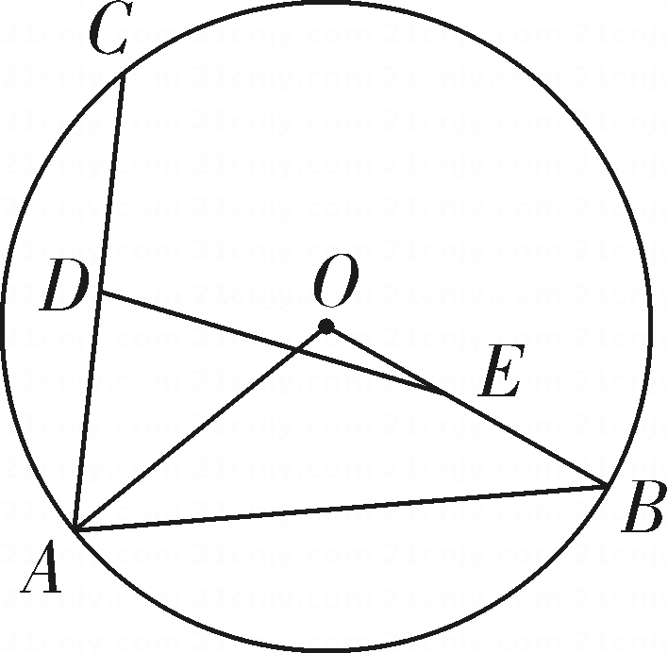
15．（2025·宿迁）如图，在$△ABC$中，$∠ACB=90^{∘}，AC=4，BC=3$，点$D$在边$AB$上（不与A，B重合），过点$A$作$AE⊥CD$，垂足为点$E$，则$\frac{CD}{DE}$的最小值是 ．
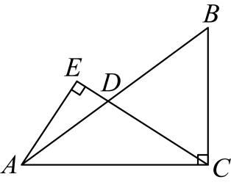
16． 如图所示，已知正方形ABCD 的边长为6，F是正方形内一点，连结CF，DF，且∠ADF=∠DCF，点 E 是AD 边上一动点，连结EB，EF，则EB+EF 长度的最小值为
.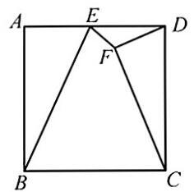
17． 如图所示，直线l₁∥l₂∥l₃，A，B，C分别为直线l₁，l₂，l₃上的动点，连结AB，BC，AC，线段AC 交直线l₂ 于点 D，设直线l₁，l₂之间的距离为m，直线l₂，l₃之间的距离为n，若 $∠ABC$=90°，BD=4，且 $\frac{m}{n}=\frac{2}{3},$则m+n的最大值为 .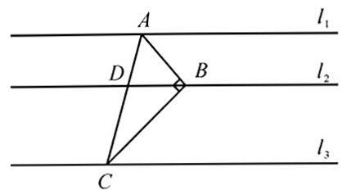
18．（2025·坪山模拟）如图，在$△ABC$中，$AB=AC$，$∠BAC=90°$，$BD=BC$，点$E$在线段$CD$上且满足$CE=4ED$，$AE$与$BD$交于点$F$，若$∠EAC=∠DBC$，则$tan∠DBC=$ ．
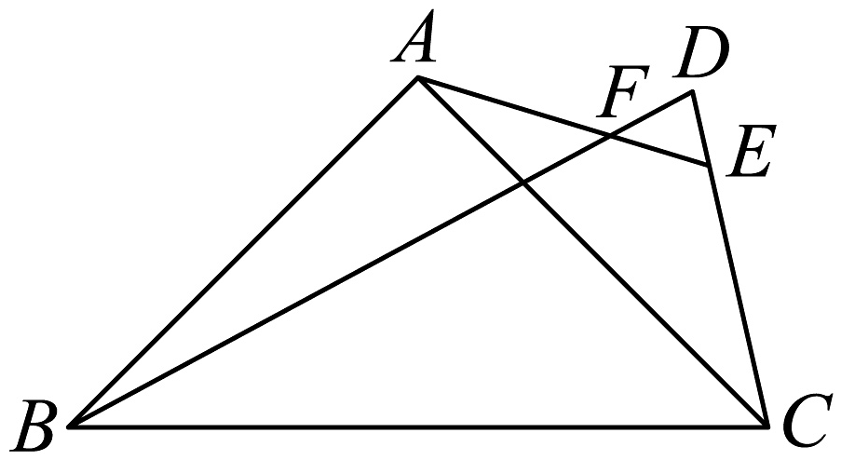
19．（2025·长春）如图，在边长为4的正方形$ABCD$中，对角线$AC$、$BD$相交于点$O$．点$E$在线段$OA$上．连接$BE$，作$CF⊥BE$于点$F$，交$OB$于点$P$．给出下面四个结论：
①$∠OCP=∠OBE$；②$OE=OP$；③当$CE=CB$时，$BP=EF$；④点$A$与点$F$之间的距离的最小值为$2\sqrt{5}-2$．
上述结论中，正确结论的序号有 ．
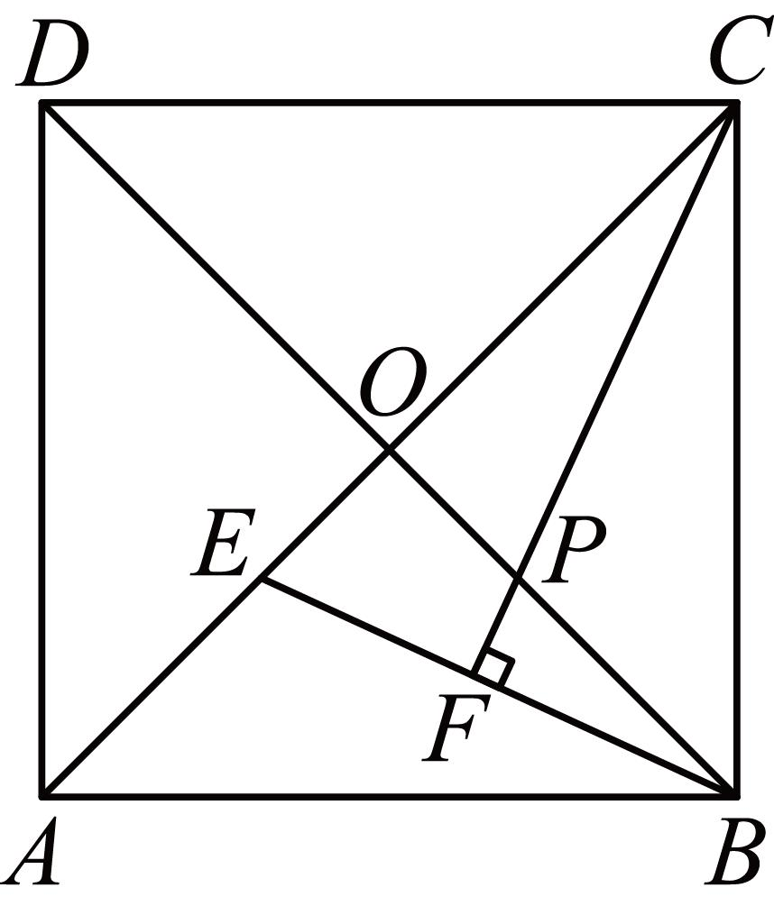
20．（2022·深圳模拟）如图，三角形△ABC中，AB＝5，BC＝3，AC＝4，点P从A出发沿AB运动到点B，作如图的Rt△PQC，且∠P＝30°，∠Q＝90°，点P运动过程中，BQ的最小值为 ．
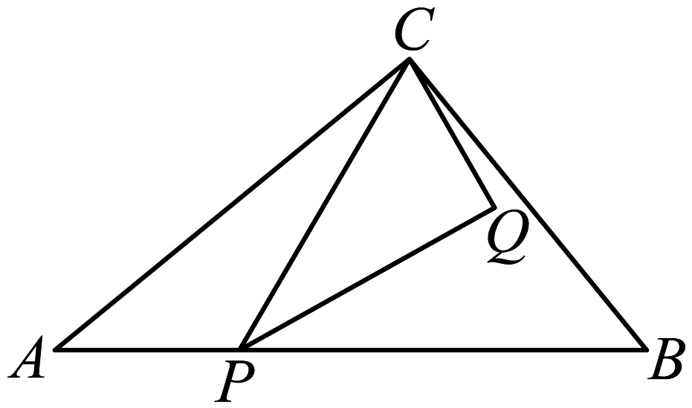
三、综合探究题

21．（2024九上·杭州期中）探究与实践：“善思”小组开展“探究四点共圆的条件”活动，得出结论：对角互补的四边形四个顶点共圆． 该小组继续利用上述结论进行探究．
【提出问题】如图$1$， 在线段$AC$同侧有两点$B$，$D$，连接$AD$，$AB$，$BC$，$CD$， 如果$∠B=∠D$，那么$A$，$B$，$C$，$D$四点在同一个圆上．
【探究展示】如图$2$，作经过点$A$，$C$，$D$的$⊙O$，在劣弧$AC$上取一点$E$（不与$A$，$C$重合），连接$AE$，$CE$，
则$∠AEC+∠D=180°$（依据$1$）
∵$∠B=∠D$，
∴$∠AEC+∠B=180°$，
∴点$A$，$B$，$C$，$E$四点在同一个圆上（对角互补的四边形四个顶点共圆）
∴点$B$，$D$都在点$A$，$C$，$E$所确定的$⊙O$上（依据$2$）
∴点$A$，$B$，$C$，$E$四点在同一个圆上；
【反思归纳】
$①$圆内接四边形对角互补；
$②$对角互补的四边形四个顶点共圆；
$③$过不在同一直线上的三个点有且只有一个圆；
$④$同圆中，同弧所对的圆周角相等；
（$1$）上述探究过程中的“依据$1$”、“依据$2$”分别是指什么？依据$1$： ；依据$2$： ．（从框内选一个选项，直接填序号）
（$2$） 如图$3$，在四边形$ABCD$中，$∠1=∠2=70°$，$∠3=45°$，则$∠4$的度数为 ；
【拓展探究】
（$3$）如图4， 已知$△ABC$是等腰三角形，$AB=AC$，点$D$在$BC$上（不与$BC$的中点重合），连接$AD$．作点$C$关于$AD$的对称点$E$，连接$EB$并延长交$AD$的延长线于$F$， 连接$AE$，$DE$．
$①$求证：$A$，$D$，$B$，$E$四点共圆；
$②$若$AB=2\sqrt{2}$，$AD·AF$的值是否会发生变化，若不变化，求出其值；若变化，请说明理由．
22．（2025·台山模拟）（1）【学习心得】学习完“圆”这一章内容后，有一些几何问题，如果添加辅助圆，可以使问题变得容易．我们把这个过程称为“化隐圆为显圆”．这类题目主要是两种类型．
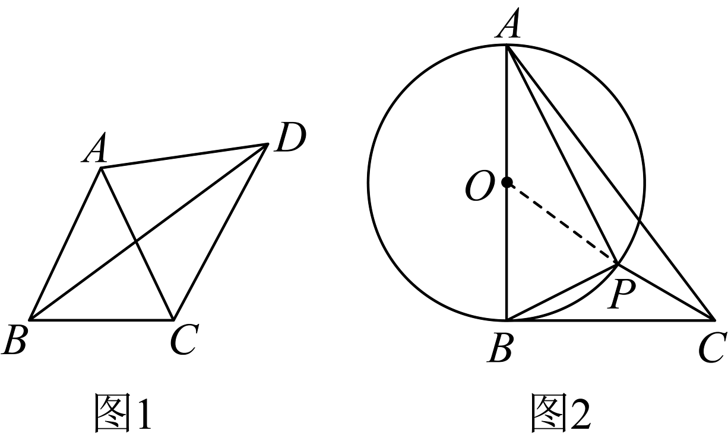
①类型一，“定点+定长”．如图1，在$△ABC$中，$AB=AC，∠BAC=56°$，D是$△ABC$外一点，且$AD=AC$， 求$∠BDC$的度数．
解：若以点A（定点）为圆心，$AB$（定长）为半径作辅助圆$⊙A$（请你在图1上画圆），则点C，D必在$⊙A$上，$∠BAC$是$⊙A$的圆心角，而$∠BDC$是圆周角，从而可容易得到$∠BDC=$ ．
②类型二，“定角+定弦”．如图2，$Rt△ABC$中，$AB⊥BC$，$AB=12$，$BC=8$，P是$△ABC$内部的一个动点，且满足$∠PAB=∠PBC$，求线段$CP$长的最小值．
解∶ ∵$∠ABC=90°$，
∴$∠ABP+∠PBC=90°$．
∵$∠PAB=∠PBC$，
∴$∠BAP+∠ABP=90°$．
∴$∠APB=$ ．（定角）
∴点P在以$AB$（定弦）为直径的$⊙O$上．易求得$PC$的最小值为 ．
（2）【问题解决】如图3，在矩形$ABCD$中，已知$AB=6，BC=8$，点P是$BC$边上一动点（点P不与B，C重合），连接$AP$，作点B关于直线$AP$的对称点M，则线段$MC$的最小值为______．
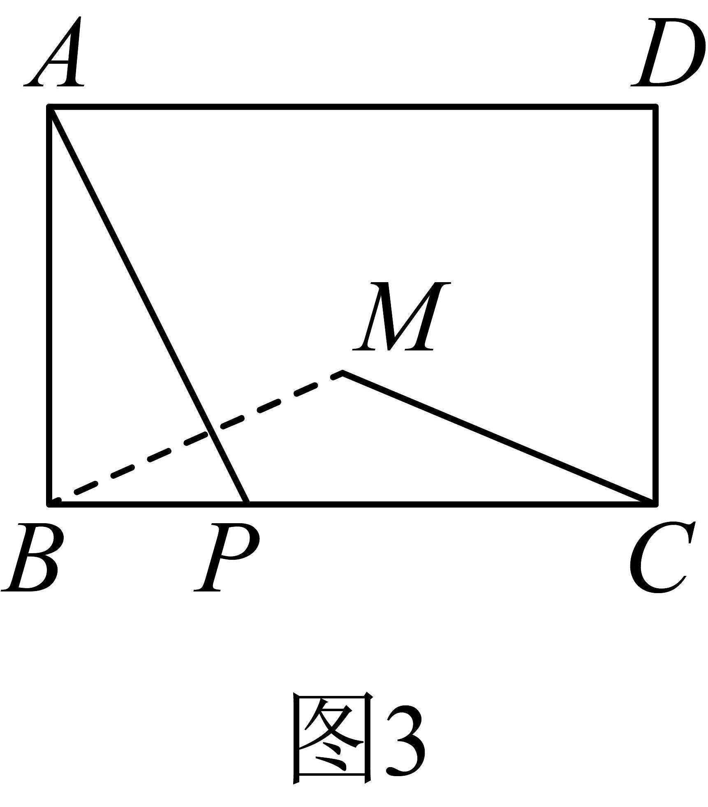
（3）【问题拓展】如图4，在正方形$ABCD$中，$AD=10$，动点E，F分别在边$DC，CB$上移动，且满足$DE=CF$．连接$AE$和$DF$，交于点P．
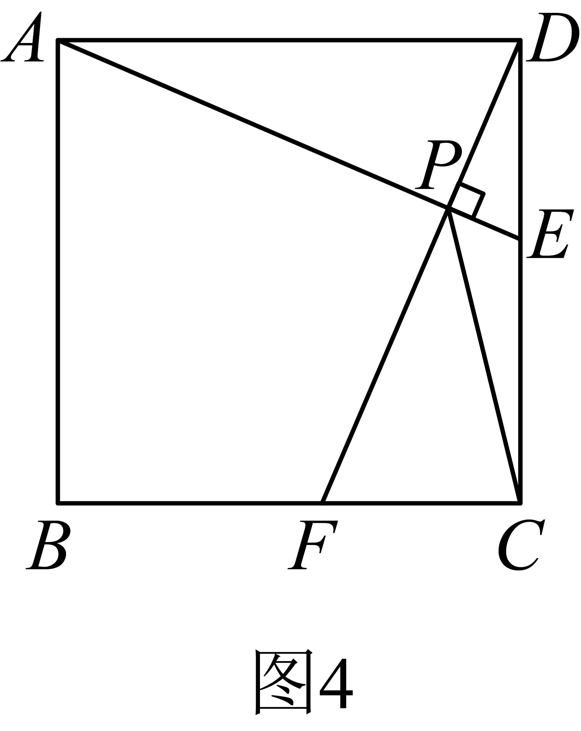
①请你写出$AE$与$DF$的数量关系和位置关系，并说明理由；
②点E从点D开始运动到点C时，点P也随之运动，请求出点P的运动路径长．
23．（2025·惠州模拟）如图，在矩形$ABCD$中，$AB=6$，$BC=8$，以点$C$为旋转中心，将矩形$ABCD$沿顺时针方向旋转，得到矩形$EFCG$，点$A$，$B$，$D$的对应点分别是点$E$，$F$，$G$．
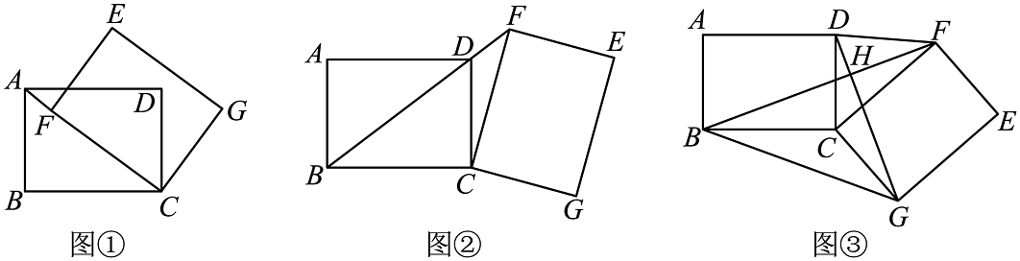
【知识技能】
（1）如图①，当点$F$落在矩形$ABCD$的对角线$AC$上时，求线段$AF$的长；
【数学理解】
（2）如图②，当点$F$落在矩形$ABCD$的对角线$BD$的延长线上时，求$△CDF$的面积；
【拓展探索】
（3）如图③，将矩形$ABCD$旋转一定角度后，连接$BF$，$DG$交于点$H$，连接$BG$，$DF$，求$BG^{2}+DF^{2}$的值．
24．（2025·齐齐哈尔）综合与实践
在探索几何图形变化的过程中，通过直观猜想、逻辑推理、归纳总结可以获得典型的几何模型，运用几何模型能够轻松解决很多问题，让我们共同体会几何模型的“数学之美”
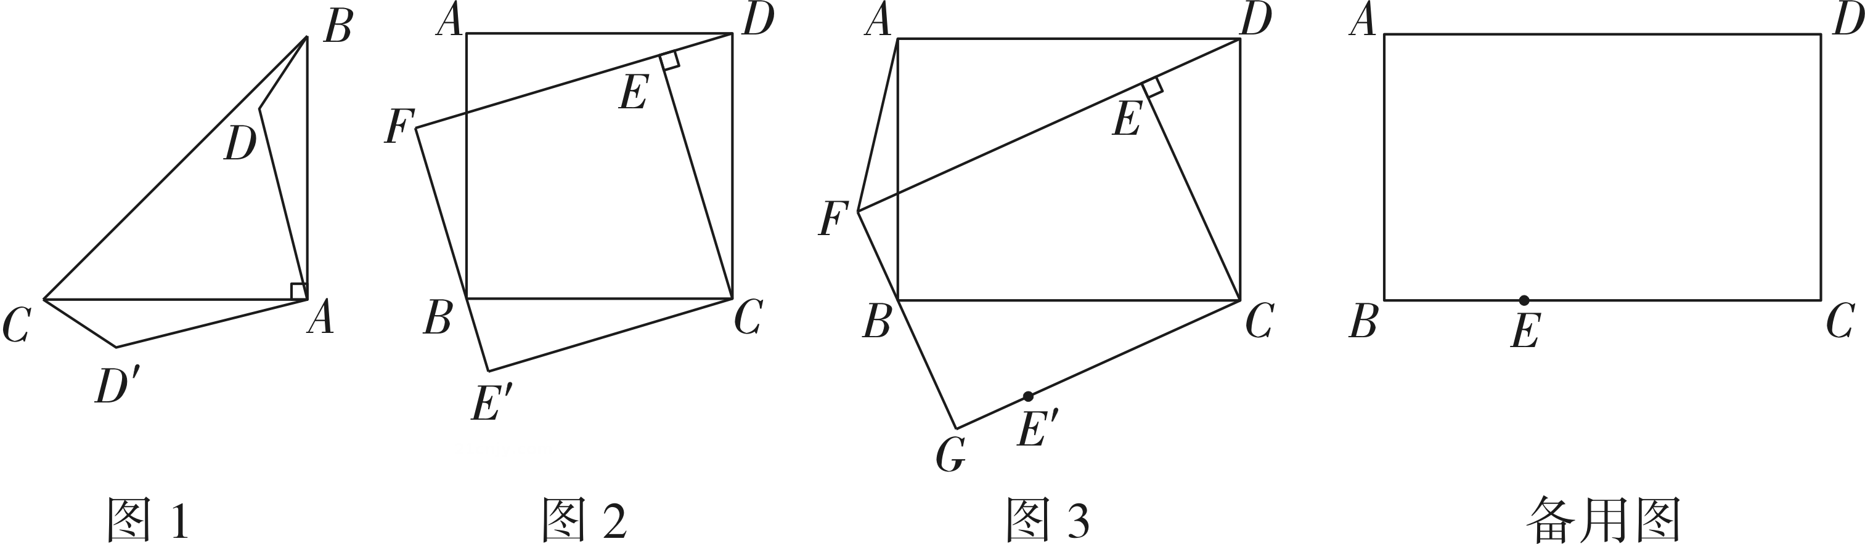
（1）【几何直观】如图1，△ABC中，∠BAC=90°，AB=AC，在△ABC内部取一点D，连接AD，将线段AD绕点A逆时针旋转90°得到线段AD'，连接BD，CD'，则CD'与BD的数量关系是 ；∠AD'C与∠ADB的数量关系是 .
（2）【类比推理】如图2，在正方形ABCD内部取一点E，使∠CED=90°，将线段CE绕点C逆时针旋转90°得到线段CE'，连接E'B，延长E'B交DE的延长线于点F，
求证：四边形CEFE'是正方形；
（3）【深度探究】如图3，矩形ABCD中，AB=3，BC=4，在其内部取一点E，使∠CED=90°，将线段CE绕点C逆时针旋转90°得到线段CE'，延长CE'至点G，使$\frac{CG}{CE^{'}}=\frac{4}{3}$，连接GB，延长GB交DE的延长线于点F，连接AF，若AF=2，则BF= .
（4）【拓展延伸】在矩形ABCD中，点E为BC边上的一点，连接AE，将线段AE绕点A逆时针旋转60°得到线段AE'，连接DE'，若AD=3$\sqrt{2}$，AB=$\sqrt{6}$，则DE'的最小值为 .
25．（2025·山东）【图形感知】
如图$1$，在四边形$ABCD$中，已知$∠BAD=∠ABC=∠BDC=90{}^{∘}$，$AD=2$，$AB=4$．
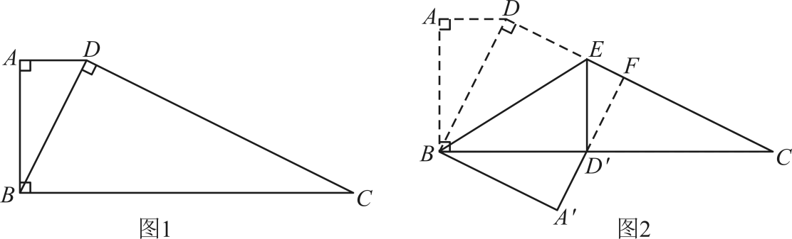
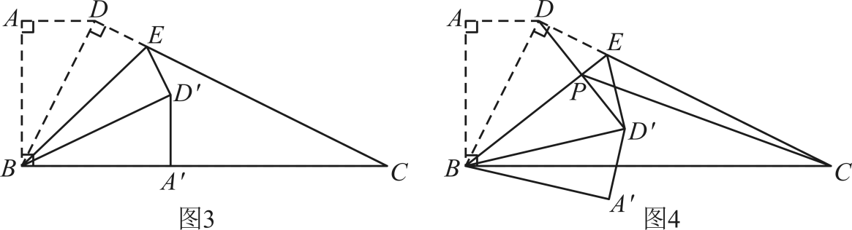
（1）求$CD$的长；
（2）【探究发现】
老师指导同学们对图$1$所示的纸片进行了折叠探究．
在线段$CD$上取一点$E$，连接$BE.$将四边形$ABED$沿$BE$翻折得到四边形$A'BED'$，其中$A'$，$D'$分别是$A$，$D$的对应点．
其中甲、乙两位同学的折叠情况如下：
$①$甲：点$D'$恰好落在边$BC$上，延长$A'D'$交$CD$于点$F$，如图$2.$判断四边形$DBA'F$的形状，并说明理由；
$②$乙：点$A'$恰好落在边$BC$上，如图$3.$求$DE$的长；
（3）如图$4$，连接$DD'$交$BE$于点$P$，连接$CP.$当点$E$在线段$CD$上运动时，线段$CP$是否存在最小值？若存在，直接写出；若不存在，说明理由．
26．
（1）问题提出
如图①，已知 $ABC$是边长为2的等边三角形，则 $ABC$的面积为 ；
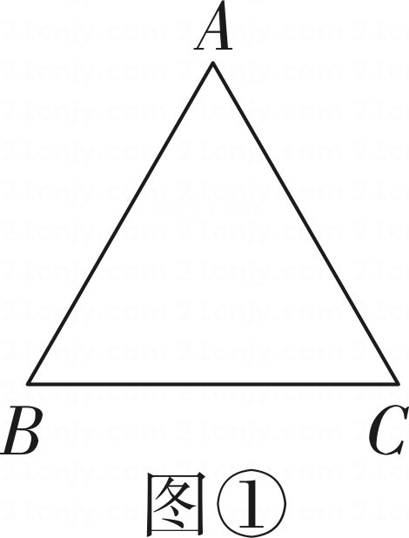
（2）问题探究
如图②，在 $ABC$中，已知 $∠BAC=30^{∘},$ $BC=\sqrt{3},$求 $ABC$面积的最大值；
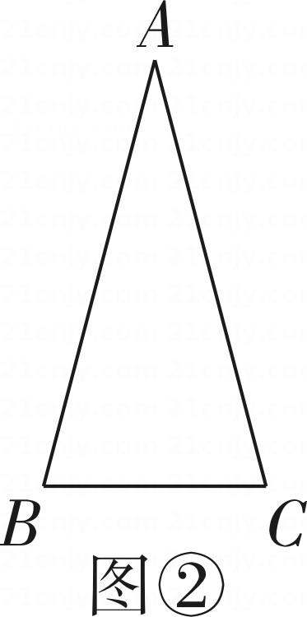
（3）问题解决
如图③，某校学生礼堂的平面示意图为矩形ABCD，其宽AB=20米，长BC=24米，为了能够监控到礼堂内部情况，现需要在礼堂最尾端墙面 CD 上安装一台摄像头 M 进行观测，并且要求恰好能观测到礼堂前端墙面AB区域，同时为了观测效果达到最佳，还需要从点 M 出发的观测角∠AMB=45°.请你通过所学知识进行分析，在墙面CD 区域上是否存在点 M 满足要求?若存在，求出MC的长度；若不存在，请说明理由.
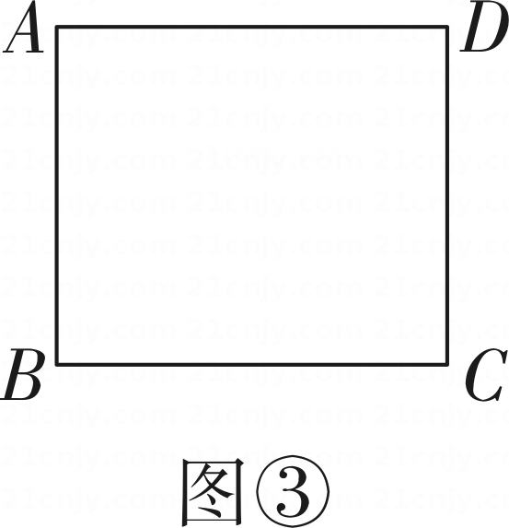
27．真实问题情境
（1）【问题提出】
如图①，直线m∥n，m，n之间的距离为12，点 P 在直线m上，点 E，F在直线n上，若∠EPF=45°，求EF 的最小值；
（2）【问题解决】
如图②，四边形ABCD 为某运动场馆外的广场草坪设计示意图.在四边形 ABCD中， $ADBC,AD=\frac{1}{3}BC,$AD 与 BC 之间的距离为12米，且∠A+∠D=240°.已知种植草坪的成本为每平方米20元.为了节省费用，四边形 ABCD 的面积是否存在最小值?若存在，求出此时四边形ABCD 面积的最小值，并预估此种情况下种植草坪的成本(成本的计算结果保留整数)；若不存在，请说明理由.(参考数据： $\sqrt{3}≈1.73)$
28．（2024·珠海模拟）探究与实践
“善思”小组开展“探究四点共圆的条件”活动，得出结论：对角互补的四边形四个顶点共圆．该小组继续利用上述结论进行探究．
提出问题：
如图1，在线段$AC$同侧有两点$B$，$D$，连接$AD$，$AB$，$BC$，$CD$，如果$∠B=∠D$，那么$A$，$B$，$C$，$D$四点在同一个圆上．
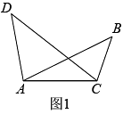
探究展示：
如图2，作经过点$A$，$C$，$D$的$⊙O$，在劣弧$AC$上取一点$E$（不与$A$，$C$重合），连接$AE$，$CE$则$∠AEC+∠D=180°$（依据1）
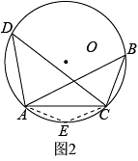
$$∵∠B=∠D$$
$$∴∠AEC+∠B=180°$$
$∴$点$A$，$B$，$C$，$E$四点在同一个圆上（对角互补的四边形四个顶点共圆）
$∴$点$B$，$D$在点$A$，$C$，$E$所确定的$⊙O$上（依据2）
$∴$点$A$，$B$，$C$，$E$四点在同一个圆上
（1）反思归纳：上述探究过程中的“依据1”、“依据2”分别是指什么？
依据1：__________；依据2：__________．
（2）图3，在四边形$ABCD$中，$∠1=∠2$，$∠3=45°$，则$∠4$的度数为__________．
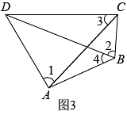
（3）拓展探究：如图4，已知$△ABC$是等腰三角形，$AB=AC$，点$D$在$BC$上（不与$BC$的中点重合），连接$AD$．作点$C$关于$AD$的对称点$E$，连接$EB$并延长交$AD$的延长线于$F$，连接$AE$，$DE$．
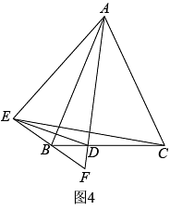
①求证：$A$，$D$，$B$，$E$四点共圆；
②若$AB=2\sqrt{2}$，$AD⋅AF$的值是否会发生变化，若不变化，求出其值；若变化，请说明理由．
29．（2025九下·南山期中）
（1）【问题情境】
如图1，圆与大正方形的各边都相切，小正方形是圆的内接正方形，那么大正方形面积是小正方形面积的几倍？小昕将小正方形绕圆心旋转$45^{°}$（如图2），这时候就容易发现大正方形面积是小正方形面积的 ▲ 倍．由此可见，图形变化是解决问题的有效策略；
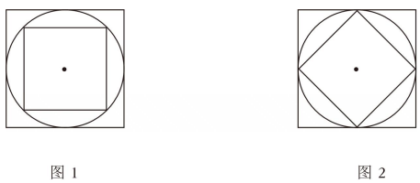
（2）【操作实践】
如图3，图①是一个对角线互相垂直的四边形，四边a、b、c、d之间存在某种数量关系．小昕按所示步骤进行操作，并将最终图形抽象成图4．请你结合整个变化过程，直接写出图4中以矩形内一点$P$为端点的四条线段之间的数量关系；
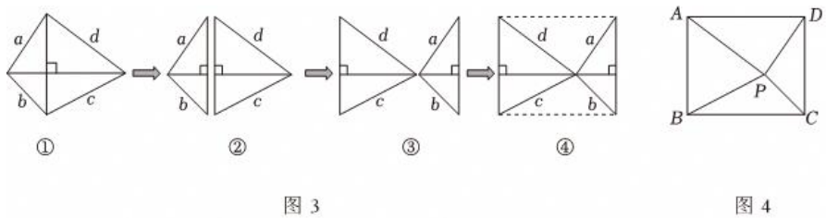
（3）【探究应用】
如图5，在图3中“④”的基础上，小昕将$△PDC$绕点$P$逆时针旋转，他发现旋转过程中$∠DAP$存在最大值．若$PE=8,PF=5$，当$∠DAP$最大时，求AD的长；
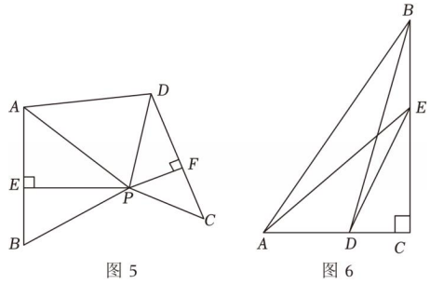
（4）如图6，在Rt△ABC中，$∠C=90^{°}$，点D、E分别在边AC和BC上，连接DE、AE、BD．若$AC+CD=5,BC+CE=8$，求$AE+BD$的最小值．

